PHIẾU HỌC TẬP C# [03] - HÀM (FUNCTION) VÀ PHƯƠNG THỨC (METHOD)
Họ và tên: Đỗ Trung Kiên

Lớp: CNTT 18-01

Video đã xem (Link):

Kiến thức cốt lõi (Cú pháp hàm)
Cú pháp chung của một hàm trong C#:

// Kiểu_trả_về Tên_hàm(Tham_số_1, Tham_số_2, ...)

// {

// // Code thực thi

// return Giá_trị;

// }

Hãy điền vào bảng sau:

Thành phần | Ý nghĩa | Ví dụ
Kiểu trả về | Loại dữ liệu mà hàm sẽ trả về | int, string, void, double
Tên hàm | Tên dùng để gọi hàm, thường thể hiện hành động hoặc mục đích của hàm | TinhTong, InThongTin
Tham số | Các giá trị đầu vào (input) cần thiết để hàm thực hiện công việc của nó | int a, string ten
return | Từ khóa dùng để kết thúc hàm và trả về giá trị (nếu có) cho nơi gọi hàm | return tong;

Ví dụ thực hành (Bắt buộc)
Kịch bản: Bạn sẽ tạo các hàm để tính toán và xếp loại điểm, thay vì viết tất cả trong Main.

Code Khởi đầu:

using System; class Program
{

// TODO 1: Viết hàm XepLoai nhận vào điểm và trả về xếp loại (string)

// Hàm này sẽ thay thế phần if/else ở PHT trước static string XepLoai(double diem)
{
if (diem >= 8.5)
return "Giỏi";
else if (diem >= 7.0)
return "Khá";
else if (diem >= 5.5)
return "Trung bình";
else
return "Yếu";

}

// TODO 2: Viết hàm TinhTrungBinh nhận vào mảng điểm và trả về trung bình (double) static double TinhTrungBinh(double[] diem)
{
double tong = 0;

for (int i = 0; i < diem.Length; i++)
tong += diem[i];

return tong / diem.Length;

}

// TODO 3: Viết hàm InBangDiem nhận vào 2 mảng (tên, điểm)

// Hàm này không có kiểu trả về (void), chỉ in ra thôi static void InBangDiem(string[] ten, double[] diem)
{
Console.WriteLine("Danh sách sinh viên:");
Console.WriteLine("-------------------------");

for (int i = 0; i < ten.Length; i++)
{
string xeploai = XepLoai(diem[i]);
Console.WriteLine($"{ten[i]} - Điểm: {diem[i]} - Xếp loại: {xeploai}");
}

}

static void Main()

{

string[] tenSV = { "Nguyễn Văn A", "Trần Thị B", "Lê Văn C" }; double[] diemSV = { 8.5, 7.2, 5.8 };

Console.WriteLine("=== Chương trình Quản lý Sinh viên ===\n");

// TODO 4: Gọi hàm InBangDiem để in bảng điểm InBangDiem(tenSV, diemSV);

// TODO 5: Gọi hàm TinhTrungBinh và in kết quả double trungBinh = TinhTrungBinh(diemSV);
Console.WriteLine($"\nĐiểm trung bình lớp: {trungBinh:F2}");

}

}

Yêu cầu Bằng chứng (Proof of Work)
  - Code đã hoàn thiện:

using System;

class Program
{
// TODO 1: Viết hàm XepLoai nhận vào điểm và trả về xếp loại
static string XepLoai(double diem)
{
if (diem >= 8.5)
return "Giỏi";
else if (diem >= 7.0)
return "Khá";
else if (diem >= 5.5)
return "Trung bình";
else
return "Yếu";
}

// TODO 2: Tính trung bình
static double TinhTrungBinh(double[] diem)
{
double tong = 0;

for (int i = 0; i < diem.Length; i++)
tong += diem[i];

return tong / diem.Length;
}

// TODO 3: In bảng điểm
static void InBangDiem(string[] ten, double[] diem)
{
Console.WriteLine("Danh sách sinh viên:");
Console.WriteLine("-------------------------");

for (int i = 0; i < ten.Length; i++)
{
string xeploai = XepLoai(diem[i]);
Console.WriteLine($"{ten[i]} - Điểm: {diem[i]} - Xếp loại: {xeploai}");
}
}

static void Main()
{
string[] tenSV = { "Nguyễn Văn A", "Trần Thị B", "Lê Văn C" };
double[] diemSV = { 8.5, 7.2, 5.8 };

Console.WriteLine("=== Chương trình Quản lý Sinh viên ===\n");

// TODO 4
InBangDiem(tenSV, diemSV);

// TODO 5
double trungBinh = TinhTrungBinh(diemSV);

Console.WriteLine($"\nĐiểm trung bình lớp: {trungBinh:F2}");
}

}

  - Ảnh chụp màn hình Kết quả:

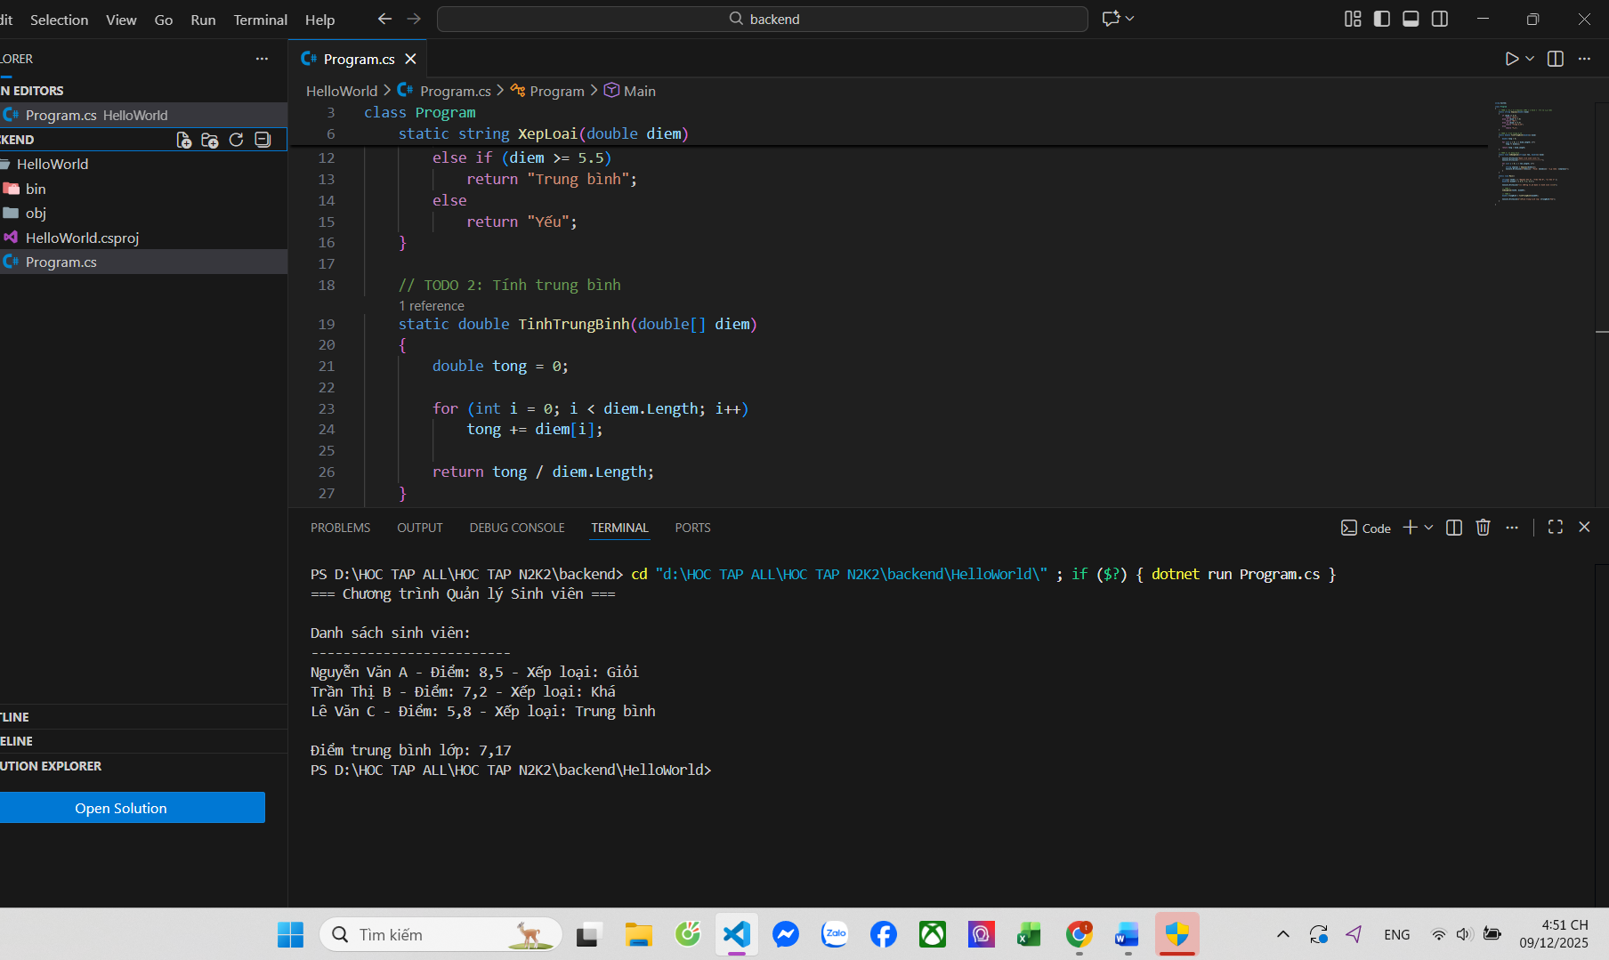

Câu hỏi Phản biện (Bắt buộc)
Một điều tôi chưa hiểu rõ:

(Ví dụ: "Tại sao phải chia code thành các hàm nhỏ? Có thể viết tất cả trong Main không?", "Sự khác biệt giữa hàm có return và hàm void là gì?")

Nếu thêm sinh viên mới thì có cần sửa hàm không, hay chỉ sửa dữ liệu? Điều này liên quan gì đến tái sử dụng code?”

PHIẾU HỌC TẬP C# [04] - LẬP TRÌNH HƯỚNG ĐỐI TƯỢNG (OOP)
Họ và tên: Đỗ Trung Kiên

Lớp: CNTT 18-01

Video đã xem (Link):

Kiến thức cốt lõi (Các khái niệm OOP)
Hãy trả lời các câu hỏi sau:

  - Lớp (Class) và Đối tượng (Object):

    - Lớp (Class) là gì?

Lớp (Class) là một khuôn mẫu (blueprint) hoặc một định nghĩa để tạo ra các đối tượng.

    - Đối tượng (Object) là gì?

Đối tượng (Object) là một thể hiện (instance) cụ thể của một Lớp.

    - Mối quan hệ giữa Lớp và Đối tượng:

Mối quan hệ giữa Lớp và Đối tượng giống như khuôn bánh (Lớp) và chiếc bánh được làm ra từ khuôn đó (Đối tượng).

  - Các thành phần chính của một Lớp:

Thành phần | Ý nghĩa | Ví dụ
Property / Field | Dữ liệu, đặc điểm hay thuộc tính mô tả trạng thái của đối tượng | ten, tuoi, diem
Method | Hành vi hay chức năng mà đối tượng có thể thực hiện | XepLoai(), TinhTrungBinh()
Constructor | Một phương thức đặc biệt được gọi khi tạo đối tượng, dùng để khởi tạo giá trị ban đầu cho các thuộc tính | SinhVien(string ten, int tuoi)

Ví dụ thực hành (Bắt buộc)
Kịch bản: Bạn sẽ tái cấu trúc chương trình quản lý sinh viên từ PHT trước bằng cách tạo một Lớp SinhVien.

Code Khởi đầu:

using System;

// TODO 1: Định nghĩa Lớp SinhVien class SinhVien
{

// TODO 2: Khai báo các properties (thuộc tính) public string HoTen { get; set; }
public int Tuoi { get; set; }

public double Diem { get; set; }

// TODO 3: Viết Constructor (hàm khởi tạo)

// Hàm này được gọi khi tạo một đối tượng SinhVien mới

// Constructor có tên giống hệt tên lớp

public SinhVien(string hoTen, int tuoi, double diem)

{

// (Viết code khởi tạo của bạn tại đây)

// Gợi ý: HoTen = hoTen; Tuoi = tuoi; Diem = diem;

}

// TODO 4: Viết Method XepLoai() để trả về xếp loại public string XepLoai()
{

// (Viết code của bạn tại đây)

// Gợi ý: Sử dụng this.Diem để truy cập điểm của sinh viên

}

// TODO 5: Viết Method HienThiThongTin() để in thông tin sinh viên public void HienThiThongTin()
{

Console.WriteLine($"Tên: {HoTen}, Tuổi: {Tuoi}, Điểm: {Diem}, Xếp loại: {XepLoai()}");

}

}

class Program

{

static void Main()

{

Console.WriteLine("=== Quản lý Sinh viên (Sử dụng OOP) ===\n");

// TODO 6: Tạo các đối tượng SinhVien

// Gợi ý: SinhVien sv1 = new SinhVien("Nguyễn Văn A", 20, 8.5); SinhVien sv1 = new SinhVien("Nguyễn Văn A", 20, 8.5); SinhVien sv2 = new SinhVien("Trần Thị B", 21, 7.2);
SinhVien sv3 = new SinhVien("Lê Văn C", 19, 5.8);

// TODO 7: Gọi method HienThiThongTin() để in thông tin sv1.HienThiThongTin();
sv2.HienThiThongTin(); sv3.HienThiThongTin();

// TODO 8: (Tùy chọn) Tính trung bình điểm của 3 sinh viên double diemTB = (sv1.Diem + sv2.Diem + sv3.Diem) / 3; Console.WriteLine($"\nĐiểm trung bình lớp: {diemTB:F2}");

}

}

Yêu cầu Bằng chứng (Proof of Work)
- Code đã hoàn thiện:

// TODO 1: Định nghĩa lớp SinhVien
class SinhVien
{
// TODO 2: Khai báo các thuộc tính
public string HoTen { get; set; }
public int Tuoi { get; set; }
public double Diem { get; set; }

// TODO 3: Constructor
public SinhVien(string hoTen, int tuoi, double diem)
{
HoTen = hoTen;
Tuoi = tuoi;
Diem = diem;
}

// TODO 4: Method XepLoai()
public string XepLoai()
{
if (this.Diem >= 8.5)
return "Giỏi";
else if (this.Diem >= 7)
return "Khá";
else if (this.Diem >= 5)
return "Trung bình";
else
return "Yếu";
}

// TODO 5: Method HienThiThongTin()
public void HienThiThongTin()
{
Console.WriteLine($"Tên: {HoTen}, Tuổi: {Tuoi}, Điểm: {Diem}, Xếp loại: {XepLoai()}");
}
}

class Program
{
static void Main()
{
Console.WriteLine("=== Quản lý Sinh viên (Sử dụng OOP) ===\n");

// TODO 6: Tạo các đối tượng
SinhVien sv1 = new SinhVien("Nguyễn Văn A", 20, 8.5);
SinhVien sv2 = new SinhVien("Trần Thị B", 21, 7.2);
SinhVien sv3 = new SinhVien("Lê Văn C", 19, 5.8);

// TODO 7
sv1.HienThiThongTin();
sv2.HienThiThongTin();
sv3.HienThiThongTin();

// TODO 8 (Tùy chọn)
double diemTB = (sv1.Diem + sv2.Diem + sv3.Diem) / 3.0;
Console.WriteLine($"\nĐiểm trung bình lớp: {diemTB:F2}");
}
}

- Ảnh chụp màn hình Kết quả:

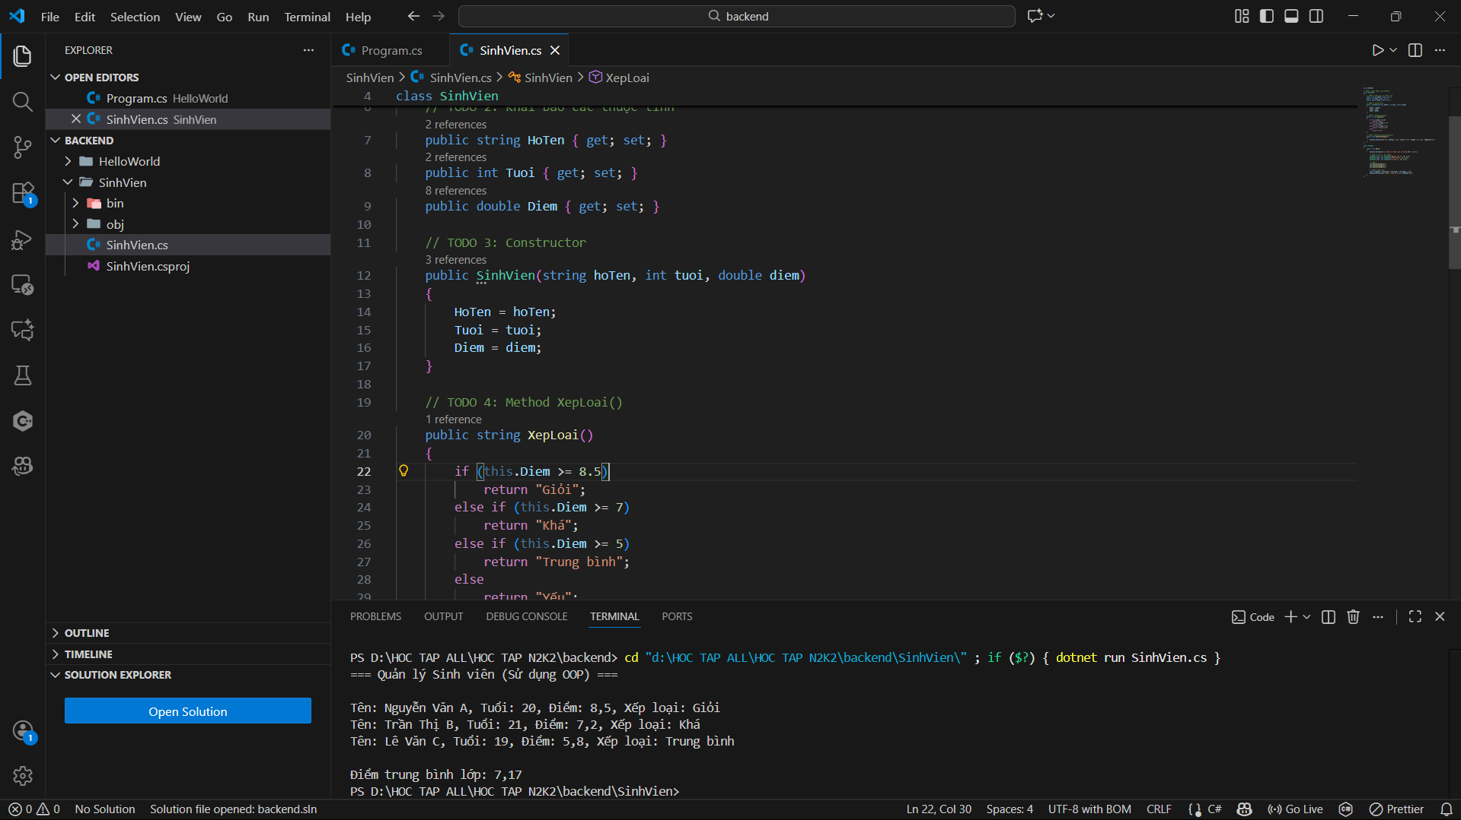

Câu hỏi Phản biện (Bắt buộc)
Một điều tôi chưa hiểu rõ:

(Ví dụ: "Tại sao phải dùng OOP? Có thể chỉ dùng function không?", "Constructor là gì? Tại sao cần nó?", "Sự khác biệt giữa public và private là gì?")

có thể viết tất cả code vào Main thay vì tạo class không?
Sự khác nhau giữa method và function là gì trong C#?

